Елена Владимировна Антоненко

Инженер Инженер-строитель

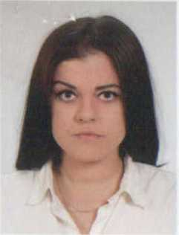
Личные данные

Пол

Возраст

Семейное положение

Дети

Образование

Город

Номера телефонов
Женский

22 года

Холост (не замужем)

Нет

Высшее

Витебск

+37529 593-81-97

Пожелания к работе

Характер работы

Командировки

Переезд в другой город

График работы

Занятость

На территории работодателя

Возможны

Возможен

Фиксированный

Полная

Опыт работы по специальности:
4 месяца в должности инженер-конструктор

2 месяца практики в огупп «институт витебскгражданпроект», в качестве помощника инженера-проектировщика. По результатам которой были получены положительные отзывы.

Уровень образования: высшее Учебные заведения
2015 Полоцкий государственный университет
Инженер-строитель (ПГС)
Средний балл диплома: 7,96
Дополнительная информация
Тема дипломного проекта: «Торгово-логистический центр холдинга «Белорусская кожевенно-обувная компания “Марко”»»
Научная статья на тему: «Архитектурно-конструктивные особенности стальных ферм с верхним опиранием пояса»

Владение языками

Русский в совершенстве; Английский — начальный

Навыки вождения

Водительские права B

Компьютерные навыки:
Продвинутый пользователь компьютером и оргтехникой.

АutoСad — продвинутый; Scad office— средний; ms office — продвинутый, raduga-beta-продвинутый, CiC win-средний, internet-продвинутый.

О себе

Личные качества:

Коммуникабельность, ответственность, пунктуальность, исполнительность, организованность, добросовестность, усидчивость, умение работать в команде и с большим объемом информации, аналитический склад ума, быстрая обучаемость, быстро адаптируюсь к различным сферам деятельности.

